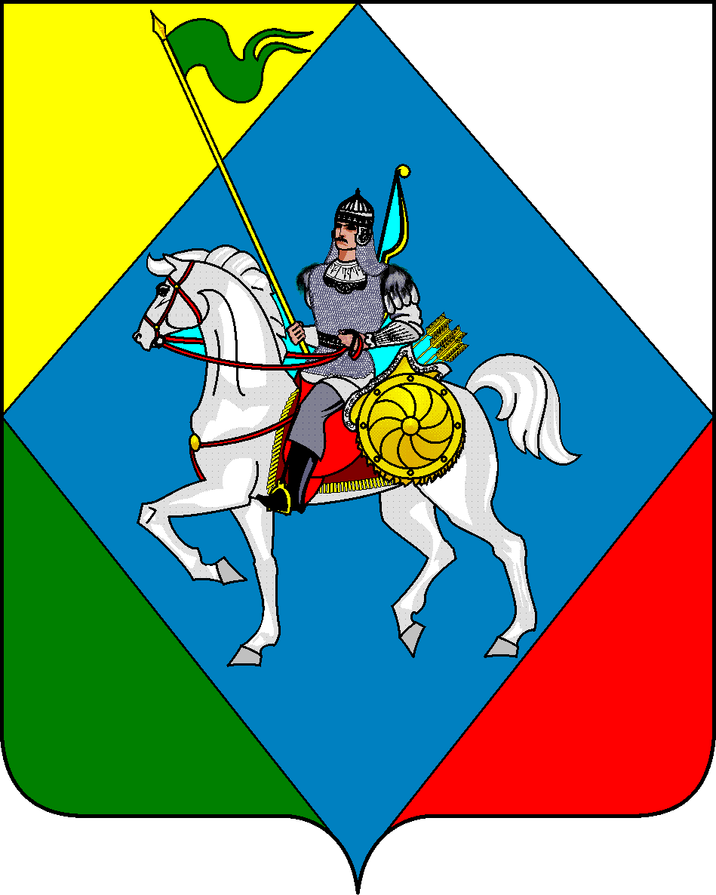
ТАТАРСТАН РЕСПУБЛИКАСЫ РЕСПУБЛИКА ТАТАРСТАН
Әлки муниципаль районы Совет Старохурадинского сельского
Иске Кората авыл җирлеге поселения
Советы Алькеевского муниципального
района

Адресы: 422898, РТ, Сиктерме авылы, Адрес: 422898, РТ, с. Сиктерме, ул. Мектеп ур., 15 Тел/факс: (84346) 73-4-03 Школьная, 15 тел/факс: ( 84346) 73-4-03

РЕШЕНИЕ КАРАР

2026 елның " 30 " гыйнвары № 17

Иске Карата авыл җирлегенең 30.11.2018 елның30-нчы
«Физик затлар мөлкәтенә салым турында"
Советы карарына үзгәрешләр кертү турында
«Россия Федерациясе Салым кодексының беренче һәм икенче өлешләренә, Россия Федерациясенең аерым закон актларына үзгәрешләр кертү һәм Россия Федерациясе закон актларының (закон актларының аерым нигезләмәләренең) үз көчләрен югалтуын тану турында " 28.11.2025 ел, № 425-ФЗ Федераль закон нигезендә Россия Федерациясе Салым кодексының 406 статьясындагы 2 пунктының 2.1 пунктчасын Иске Карата авыл җирлеге Советы карар кабул итте:
1. Иске Карата авыл җирлеге Советының» Физик затлар мөлкәтенә салым турында " 30.11.2018 ел, № 30 карарына үзгәрешләр һәм өстәмәләр белән кертелгән (29.11.2023 ел, № 30; 13.09.2024 ел, № 104 карары) түбәндәге үзгәрешләр:
2 пунктның 5 пунктчасын яңа редакциядә бәян итәргә:
"5) карата 2 процент:
һәркайсының кадастр бәясе 300 миллион сумнан артмаган салым салу объектлары проектлана торган билгеләнеше күпфатирлы йорт булган төзелеп бетмәгән объектлардан тыш».
2. Әлеге карар 2026 елның 1 гыйнварыннан үз көченә керә.
3.Әлеге карарны Интернет мәгълүмат-телекоммуникация челтәрендәге Татарстан Республикасының рәсми хокукый мәгълүмат порталында: httrs://pravo.tatarstan.ru веб-адресы буенча, Әлки муниципаль районының Интернет мәгълүмат-телекоммуникация челтәрендәге рәсми сайтында: httrs://Alkeevskiy.tatarstan веб-адресы буенча бастырып чыгарырга.RU һәм Татарстан Республикасы Әлки муниципаль районының Иске Карата авыл җирлеге территориясендә махсус мәгълүмат стендларында урнаштырырга.

Совет РәисеУрынбасары,
Әлкимуниципаль районы
Иске Карата авыл җирлеге башлыгы
Вазыйфаларын башкаручы А.В.Новикова

